***Акцябрацкая група “Зорачкі”***

***(2 клас)***

1. Гарбачоў Дзмітрый
2. Дамоцкая Аліна
3. Дулуб Станіслаў
4. Карабейнікава Настасся
5. Назаранка Маргарыта
6. Назаранка Мікіта
7. Радзько Ілля
8. Севярын Уладзіслаў
9. Севярын Настасся
10. Хахлоў Станіслаў
11. Цырулік Крысціна
12. Шэлег Анжэліка



***Акцябрацкая група “Матылькі”***

***(3 клас)***

1. Думіч Аліна
2. Есьман Мікалай
3. Зайцаў Арцем
4. Курамшына Сафія

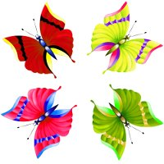

***Акцябрацкая група “Усмешка”***

***(4 клас)***

1. Бойка Алена
2. Дамоцкі Мікіта
3. Есьман Арцем
4. Заблоцкая Аляксандра
5. Зайцаў Сяргей
6. Краўцова Даменіка
7. Лесіна Ірына
8. Мятлушка Настасся
9. Радзько Дар’я
10. Сівак Настасся
11. Хахлоў Аляксандр

